Historische context De Verlichting
- Bekijk een of meer van de filmpjes op: http://histoforum.net/tijdvakfilmpjes/hcRevoluties.htm
- Maak daarna de volgende opdrachten
Opdracht 26, 2019, tijdvak I, VWO 15 (p-waarde = 61)
Hieronder staan zes gebeurtenissen uit het leven van de Franse politicus Bertrand Barère (1755-1841):
- Tijdens de Restauratie werd Barère verbannen uit Frankrijk.
- Barère noemde Robespierre een 'pygmee die niet op een voetstuk moet worden gezet' en speelde een belangrijke rol in de val van het schrikbewind.
- Als afgevaardigde van Bigorre (Zuidwest-Frankrijk) stelde Barère veranderingen voor in de Staten-Generaal, die na 175 jaar weer bijeen werden geroepen. Hij streefde hierbij naar een constitutionele monarchie.
- Tijdens het keizerrijk werd Barère aangesteld als informant voor Napoleon.
- Na een revolutie in Frankrijk en de Belgische Opstand diende Barère de Franse liberale koning Louis Philippe.
- Barère trad op als voorzitter van het parlement, dat oordeelde in het proces tegen 'burger Capet'.

Gebeurtenissen uit het leven van Bertrand Barère kunnen worden gebruikt om andere gebeurtenissen uit zijn leven te verklaren.
2p Geef met een gebeurtenis uit het leven van Bertrand Barère een ideologische verklaring waarom hij besloot de liberale koning Louis Philippe te dienen (gebeurtenis 5).

Opdracht 1, 2019, tijdvak I, VWO 12 (p-waarde = 60)
Bron
Op 31 mei 1791 neemt de afgevaardigde Jérôme Pétion de Villeneuve tijdens een debat over de doodstraf in de Franse Nationale Vergadering het woord:
De wet straft niet omwille van het wrede genoegen van het straffen. Dat zou iets onmenselijks zijn. De wet wreekt zichzelf niet, want zij is zonder hartstocht en staat boven de hartstocht. (…) Een wet die doodt, is zonder moraal en neemt afstand van het doel dat de wetgever zichzelf dient te stellen. Zo'n wet laat aan de schuldige geen enkele mogelijkheid tot verbetering, want zij vermoordt hem; zo'n wet treedt op met de woede van de moordenaar.
Gebruik de bron
Pétion de Villeneuve baseert zich op verlichte denkbeelden.
2p Licht met een argument van Pétion de Villeneuve tegen de doodstraf toe op welk uitgangspunt van het verlichte denken hij zich baseert.
Opdracht 27, 2019, tijdvak I, VWO 12 (p-waarde = 60)
Bron
Op 31 mei 1791 neemt de afgevaardigde Jérôme Pétion de Villeneuve tijdens een debat over de doodstraf in de Franse Nationale Vergadering het woord:
De wet straft niet omwille van het wrede genoegen van het straffen. Dat zou iets onmenselijks zijn. De wet wreekt zichzelf niet, want zij is zonder hartstocht en staat boven de hartstocht. (…) Een wet die doodt, is zonder moraal en neemt afstand van het doel dat de wetgever zichzelf dient te stellen. Zo'n wet laat aan de schuldige geen enkele mogelijkheid tot verbetering, want zij vermoordt hem; zo'n wet treedt op met de woede van de moordenaar.
Gebruik de bron
Pétion de Villeneuve baseert zich op verlichte denkbeelden.
2p Licht met een argument van Pétion de Villeneuve tegen de doodstraf toe op welk uitgangspunt van het verlichte denken hij zich baseert.
Opdracht 3, 2019, tijdvak I, VWO 13 (p-waarde = 77)
Bron
Prent van de Britse tekenaar George Cruikshank uit 1819, met als titel The Radical's Arms (de Wapens van de Radicalen).
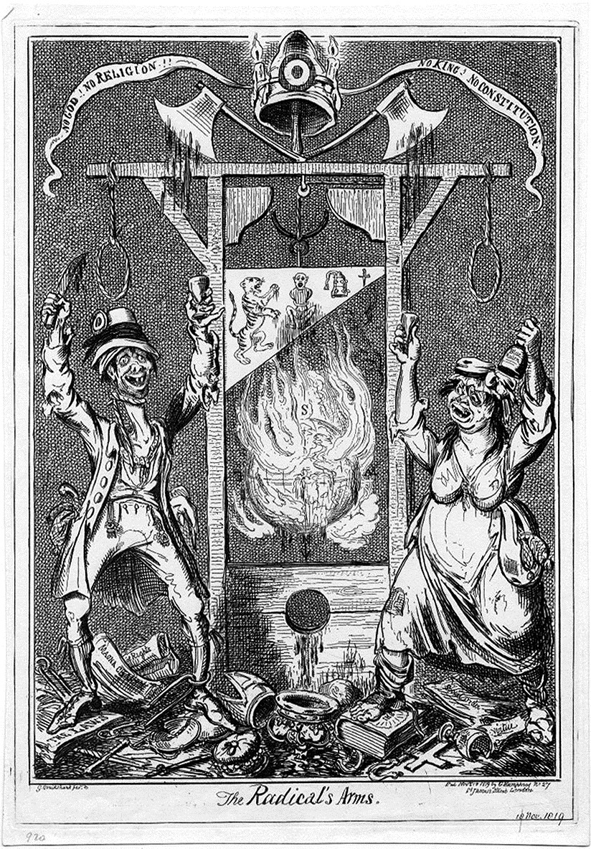
Toelichting:
Op de banier (vlag) linksboven staat: 'geen god! geen religie!'
Op de banier (vlag) rechtsboven staat: 'geen koning! geen grondwet!' Tussen de banieren staat een Franse vrijheidsmuts met een rozet met de Franse driekleur.
Onder de guillotine hangt een brandende wereldbol. Op de grond liggen onder meer een wetboek, een gebroken weegschaal en voorwerpen die verwijzen naar de kerk en het koningshuis.
Gebruik de bron
In 1819 vindt in de Engelse stad Manchester een demonstratie plaats tegen het bestaande kiesstelsel en tegen de hoge importbelasting op graan. Beiden beschermen de positie van de Britse landadel. Nadat het stadsbestuur van Manchester beveelt de leiders van de demonstratie te arresteren, vindt een bloedbad plaats. Hierna vaardigt de Britse regering de Six Acts uit, waarin onder andere bijeenkomsten van meer dan 50 mensen worden verboden.
Cruikshank geeft in deze prent een mening weer over de noodzaak van de invoering van de Six Acts, waarbij hij verwijst naar de Franse Revolutie.

3p Licht dit toe door aan te geven:
- met een verwijzing naar de prent welke mening over de noodzaak voor de invoering van de Six Acts Cruikshank weergeeft en
- wat hij wil bereiken met de verwijzing naar de Franse Revolutie.

- Controleer je antwoorden
Opdracht 1
maximumscore 2
Voorbeeld van een juist antwoord is (een van de volgende):
Barère besloot Louis Philippe te dienen
  - omdat hij verwachtte dat de liberale koning veranderingen zou doorvoeren die Barère al had nagestreefd toen hij zich bij het bijeenroepen van de Staten-Generaal inzette voor veranderingen / omdat hij voorstander was van de constitutionele monarchie (gebeurtenis 3)
  - omdat Louis Philippe niet zou regeren als een absoluut vorst, een regeringsvorm waartegen Barère zich al had verzet tijdens het proces tegen 'burger Capet' (gebeurtenis 6).
Opdracht 2
maximumscore 2
Voorbeeld van een juist antwoord is:
- Pétion de Villeneuve is tegen de doodstraf omdat die gebaseerd is op emoties (als woede en wraak) / omdat die de dader de mogelijkheid ontneemt zich te verbeteren 1
- wat Pétion de Villeneuve afwijst omdat hij uitgaat van het verlichte denkbeeld dat de rede leidend moet zijn in de samenleving / van de vooruitgangsgedachte / van rationeel optimisme 1

Opdracht 3
maximumscore 3
Voorbeeld van een juist antwoord is:
- Met (een van de volgende): 1
  - de wereldbol die onder de guillotine ligt / in brand staat.
  - het vertrappen van de rechtspraak / de wetten / koninklijke attributen / kerkelijke attributen
  - de banier met 'geen koning! geen grondwet!' / 'geen god! geen religie!'
  - het bloederig mes van de radicaal
  - de dronkenschap van de radicalen
- geeft Cruikshank de mening weer dat de invoering van de Six Acts noodzakelijk is omdat het gevaar bestaat dat demonstraties leiden tot terreur / chaos / dat demonstraties de radicalen aan de macht brengen 1
- Door te verwijzen naar de negatieve aspecten van (de radicale periode uit) de Franse revolutie, wil Cruikshank bereiken dat zijn mening bijval krijgt / zijn boodschap duidelijker wordt 1

- Schrijf zo nauwkeurig mogelijk op waarom je een of meer opdrachten niet voldoende hebt kunnen maken. Beschrijf wat je hebt gedaan en waar je vastliep.

- Mail de resultaten van stap vier naar je docent of plaats deze in de elektronische leeromgeving.

